¡Bienvenidos al Circo
de
Marionetas de la esquina!

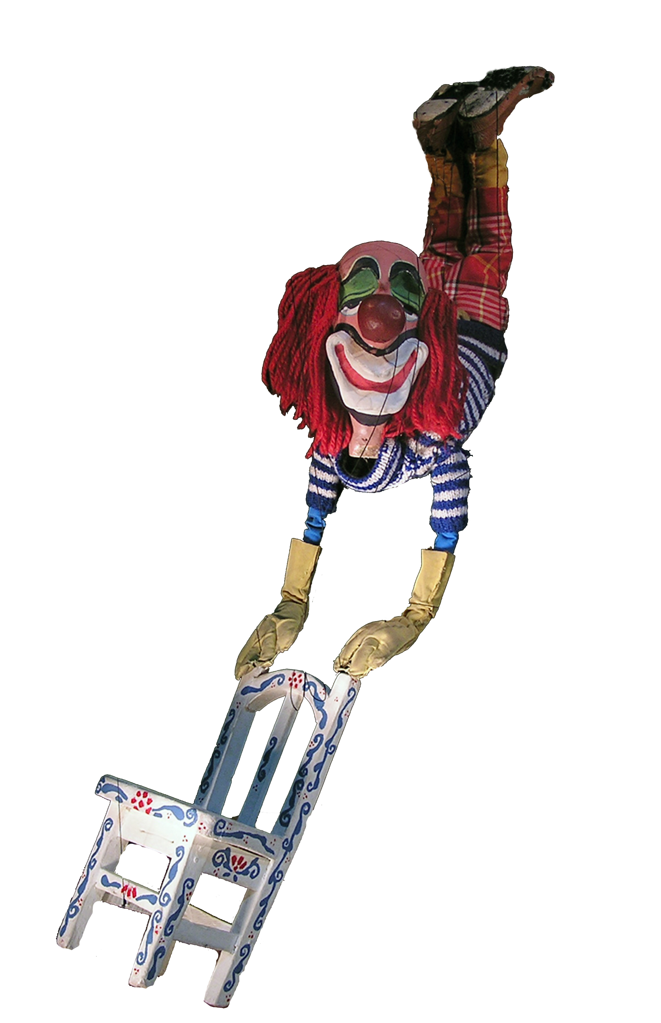

Cuaderno de sugerencias didácticas para maestros y alumnos de 4º, 5º y 6º
de primaria para realizarse antes y después de su visita al espectáculo
El Circo de la compañía Marionetas de la esquina.

INDICE:
ACTIVIDADES PENSADAS PARA DESARROLLAR EN CLASE, ANTES DE VER EL ESPECTÁCULO
- ¡Bienvenidos al Circo!
- Texto: El Circo
- Ejercicio 1: El circo
- Ejercicio 2: Diario personal
- Ejercicio 3: Oficios
- Ejercicio 4: Los conjuntos

ACTIVIDADES PENSADAS PARA DESARROLLAR EN CLASE, DESPUÉS DE VER EL ESPECTÁCULO
- Texto: ¿Qué es un títere?
- Ejercicio 5: Diccionario
- Texto: Una breve historia de los títeres
- Texto: técnicas de títeres
- Ejercicio 6: Hilos y partes del cuerpo
- Ejercicio 7: Una marioneta sencilla
- Ejercicio 8: La manipulación
- Ejercicio 9: El personaje
- Ejercicio 10: La equilibrista
- Ejercicio 11: Pruebas de equilibrio
¡Bienvenidos al Circo!

Hoy, en el teatro vas a una función muy especial. Se trata del con “los artistas

crecidamente chiquititos del mundo”. ¿Sabes por qué son tan chiquitos? Porque estos artistas son .
Para que el comience y los actúen, se necesita que haya  sentado en las . Tú y tus amigos son el público que va a y la función de . Los y los titiriteros, te damos las gracias por haber venido hoy al teatro, por que sin ti, hoy no habría función, ni ni .
¿Estás listo para y la función? Entonces, abre bien los ojos y las orejas para y con mucha atención lo que ocurra en el escenario. Si hablas muy fuerte, el no va a poder . Y si te levantas de la , el sentado atrás de ti no va a poder .
Y cuando el de termine, 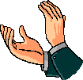 muy fuerte si te

la función. Así, los títeres y los titiriteros sabremos que sí te y saldremos a saludarte y darte las gracias.

¡Que te diviertas!

Marionetas la esquina

Símbolos

ver circo títeres

público butacas escuchar

aplaude gustó

ANTES DE LA FUNCIÓN

EL

Ejercicio 1: El circo

Platique con sus alumnos sobre el Circo. A continuación, le proponemos una manera de llevar la conversación.

El Circo ha sido desde siempre una forma de diversión. Seguramente tus papás, tus abuelos, tus bisabuelos y tus tatarabuelos fueron al Circo cuando eran chicos. ¿Tú has ido al Circo? ¿Te gustó? ¿Qué te gustó más? ¿Qué te gustó menos?

Lo que vemos en el Circo son números de destreza, habilidades, juegos, actuaciones y bromas que se han repetido por muchos años pero que aún causan risa, placer, miedo, asombro… ¿Qué sentiste cuando fuiste al Circo?

Hay números que ya son clásicos de un Circo, es decir, que uno no puede imaginarse al Circo sin las acrobacias a caballo, los elefantes, focas, perros y otros animales amaestrados. El domador de leones y tigres, por ejemplo, ha sido siempre uno de los personajes característicos y más atrayentes del Circo. ¿Te acuerdas de algún número del Circo que te haya gustado mucho? ¿Cuál era?
En el Circo también hay payasos, equilibristas, trapecistas y hombres fuertes que demuestran sus grandes habilidades en actividades que nosotros no podemos hacer. ¿Qué otros personajes te acuerdas que hay en el Circo?

Ejercicio 2: Diario personal
- Pida a sus alumnos, que escriban un texto en forma de diario personal o íntimo de alguna visita al Circo. Haga hincapié en qué describan lo que más les atrajo, porqué y las emociones que experimentaron.

Ejercicio 3: Oficios
- Con sus alumnos, hagan una lista de la gente que trabaja en un Circo.
- Pida a cada alumno que elija uno de estos oficios y que lo mantenga en secreto.
- Invite a cada niño a hacer la mímica del oficio elegido.
- Pida al resto del grupo que intente adivinar de qué oficio se trata.

Ejercicio 4: los conjuntos
- Explique a los niños qué son los conjuntos, grupos o equipos.
- Explique que usted les va a proponer diferentes conjuntos y que cuando oigan un conjunto donde pueda caber su personaje, lo levanten.
- Comience proponiendo un conjunto (los payasos, los equilibristas, los animales, las mujeres, los hombres, los hombres fuertes, los más chicos, los más grandes, los más divertidos, los menos divertidos, los que más les gustaron, los que menos les gustaron, etc.) y pida que se levanten los personajes que crean que pertenecen a ese conjunto.
- Una vez que todos los personajes de este conjunto se han levantado, pídales que comenten cuáles son las características de este conjunto que lo hace único.
- Proponga otro conjunto.

DESPUES DE LA FUNCIÓN
¿Qué es un títere?
Una figura de pasta u otro material, vestida y adornada que, con fines de diversión movida mediante un artificio y acompañada por la palabra hablada, el canto o la música, es presentada como actor en un teatrito o escenario adecuado.
Es un objeto animado en una situación dramática dada.
Es un personaje escénico resultado de una creación plástica.
Es un muñeco que actúa, que animamos; un muñeco con el que jugamos.
- ¿Quién no ha tenido un títere en la mano? ¿Quién se ha resistido a los extraños encantos de esa figura, de ese personaje destinado a moverse, a actuar, a representar? ¿Quién no ha sucumbido a lo que definimos por “la magia del títere”?

Ejercicio 5: Diccionario
- Pida a cada alumno que escriba su propia definición de títere tomando en cuenta lo que vieron y sintieron al ver los títeres de El Circo.
- Pida a cada alumno que reescriba su definición en una hoja suelta.
- Pida a cada uno que pegue su definición en el pizarrón.
- Invite a todo el grupo a leer las diferentes definiciones.
- ¿Pueden intentar de hacer una sola definición combinando los diferentes textos?

Una breve historia de los títeres
- Si quisiéramos rastrear la antigüedad del títere, llegaríamos al origen de las civilizaciones. Las investigaciones antropológicas de nuestra época nos demuestran que hubo títeres y muñecos en todas las culturas, desde las más antiguas.
Cuando las fuerzas sobrenaturales recibieron nombre y se volvieron dioses no tardaron en ser figurados a través de los títeres o muñecos.
En China, Japón, India, Turquía, Birmania, Java, los títeres fungían como ídolos que representaban a los dioses y participaban en ceremonias religiosas. Luego, cuando la liturgia se hizo más complicada y dramatizada, el títere tuvo intervenciones más difíciles dentro del ritual, sus gestos fueron más complicados y fue necesario arriesgarse a representar al hombre.
- Poco a poco los pueblos desacralizaron al títere. Y a partir del Renacimiento, en Europa Occidental, los títeres representaron en forma estilizada, las pasiones y ridiculeces de nuestra especie.
- Paradójicamente, el títere, en sus inicios, no se dirigía a los niños sino a un público de adultos. Fue a finales del siglo XVIII cuando apareció el espectáculo para niños. Su protagonista: Monsieur Guignol en Lyon, Francia.
- Guignol en Francia y Punch and Judy en Inglaterra aterraban y atraían a los niños. Dentro de su teatrino se enfrentaban uno y otro a la muerte misma, y de ella lograban escabullirse burlándose de su propio destino. Satirizaban a la autoridad representada en la figura del policía, y se burlaban, en otras palabras, de ese mundo de reglas establecidas por el hombre, por el adulto.
Hoy en día, todos hemos visto títeres dentro y fuera de su teatrino, en las plazas, en las escuelas, en el teatro, y en la televisión. Los hemos visto denunciando, criticando, cuestionando, burlándose, parodiando, satirizando, informando, enseñando, moralizando, entreteniendo o divirtiendo, siempre haciendo gala de equilibrio sobre esa delicada línea entre la realidad y el sueño, la realidad y la ficción, la realidad y la imaginación, la realidad y la fantasía.

Técnicas de títeres
- La manera más común de diferenciar a los títeres es por su técnica, es decir, por la manera en que se mueven o manipulan.
- Algunas de estas técnicas, las más utilizadas son:
- Títeres de varilla, que son movidos por varillas de fierro o de madera. En esta técnica, el titiritero se encuentra por debajo del títere y debe alzar su brazo para moverlo.
- Sombras, de las técnicas más antiguas. Los títeres son planos, hechos en materiales tan diversos que van desde el cartón hasta la piel seca de algún animal. No es necesario pintarlos puesto que sólo se ve de ellos su sombra. El titiritero se coloca detrás y debajo suyo para encontrar la sombra que provoca al ponerlo frente a un haz de luz. Frente al títere hay una pantalla donde se proyecta la sombra que es la que ve el público.
- Bocones, conocidos como los Muppets, se hicieron famosos con Jim Henson en los años 60 en Estados Unidos. Esta técnica es ideal para hacer títeres en televisión puesto que los muñecos pueden hablar fácilmente. La mano del titiritero va dentro del cuerpo del muñeco y coloca sus dedos en la boca del títere.
- Marionetas, son los títeres que se mueven con hilos. En la función de El Circo se utilizan marionetas. La característica principal de las marionetas es que son muñecos a los que se les puede mover todas las partes del cuerpo. Cada parte es movida desde arriba por un hilo, por el titiritero. Según las acciones que una marioneta vaya realizar en escena o durante la historia, el titiritero decide cuántos hilos necesita para mover al muñeco. Normalmente, cada parte del cuerpo necesita un hilo para moverse.
Ejercicio 6: hilos y partes del cuerpo
- Pida cada niño que haga una lista de los movimientos que puede hacer con su propio cuerpo.
- Pida que dibujen una maqueta de una posible marioneta de ellos mismos y que le coloquen un hilo a cada parte del cuerpo que se mueve.

Ejercicio 7: una marioneta sencilla
(Material por niño: un vaso desechable, estambre, 2 palitos de madera, cartulina, pegamento blanco, tijeras, pintura, aguja de canevá.)

- Pida a cada niño que elija uno de los personajes que salieron en la obra para hacer su títere.
- Reparta un vaso a cada niño.
- Pídales que atraviesen 4 estambres de 30cms. de largo en cada una de las esquinas:
- Haga un nudo a cada estambre y pegue con pegamento blanco en el vaso.
- Pídales que dibujen y recorten los pies y manos de su títere.
- Pídales que dibujen en la cartulina, dos pares de manos y dos pares de pies.
- Pídales que peguen manos y pies en los extremos de cada estambre.
- Una vez terminado el cuerpo, amarren en la punta de cada pie, en la punta de cada mano y en las sienes del muñeco, un pedazo de estambre de ½ metro de largo.
- Corte la varilla de madera en dos y péguelas en forma de cruz.
- Aten los 2 estambres de las sienes en la unión de las varillas.
- En cada una de las 4 puntas de las varillas, pegue, respectivamente, los hilos de las piernas y los de las manos.
- Invítelos a pintar su títere.

Cómo mover una marioneta

Ejercicio 8: la manipulación
- Invite a los niños a mover su marioneta.
- Pídales que identifiquen qué hilo corresponde a cada parte del cuerpo.
- Pídales que lo hagan caminar, luego correr, luego brincar.
- ¿Que otros movimientos pueden hacer con las piernas?
- ¿Qué movimientos pueden hacer con las manos?

Ejercicio 9: el personaje
Una vez que tienes construido tu títere, sigue su personalidad. La voz, el nombre, su historia es muy importante.
- Pide a cada niño que escoja un nombre de su marioneta.
- Que invente una historia para ella.
- Y que la marioneta se la cuente a los demás.

Ejercicio 10: la equilibrista
El siguiente ejercicio no intenta obtener respuestas precisas sino invitar a los niños a que reflexionen en la manera en que un objeto como el títere, que en este caso es muy parecido a un ser humano, puede sostenerse sobre una cuerda, haciendo acrobacias sobre una superficie tan delgada.

- Recuerde con sus alumnos a Ariadna, la equilibrista que caminaba sobre la cuerda floja.
- Invite a reflexionar: ¿cómo hacía para no caerse? ¿De dónde sostiene su cabeza, su cuerpo, los brazos?
- ¿Qué se podría poner debajo de la cuerda para proteger a la equilibrista en caso de que se cayera?
- Los humanos tienen mucha dificultad para caminar sobre una cuerda. ¿Se te ocurre algún animal que pueda hacerlo? ¿Por qué crees que para ellos es más fácil?
- Algunos equilibristas caminan sobre la cuerda sosteniendo una vara en las manos. ¿Para qué crees que la utilizan? ¿Crees que la vara les facilita o les dificulta caminar sobre la cuerda?
- ¿Qué pasaría si alguien moviera la cuerda? ¿Crees que la equilibrista se caería?
- ¿La cuerda sobre la que camina la equilibrista, ¿es más ancha que su pie o menos ancha?
- ¿Crees que los ruidos de la gente podrían hacer que se desconcentre y se caiga?

Ejercicio 11: Pruebas de equilibrio
(Material: cuerda, hilo, cartón)

- Invite a sus alumnos a construir un equilibrista.
- Construyen primero la cuerda en el aire. Sostenga la cuerda fijándola a dos extremos fijos (dos sillas, dos alambres pequeños, dos varitas de madera).
- Con cartón, intenten construir un personaje que puede sostenerse sobre un hilo o cuerda sin caer. Invítelos a probar diferentes modelos de muñeco variando el tamaño, ancho, largo, peso y forma hasta lograr que el muñeco se sostenga.
- ¿De qué tamaño tiene que ser el muñeco? ¿Tiene que ser plano o tridimensional?
- ¿Qué altura o ancho le conviene para que se sostenga?
- ¿Le favorece alguna posición en especial para sostenerse?
¿Le favorece algún peso?

¡Bienvenidos al Circo
de
Marionetas de la esquina!

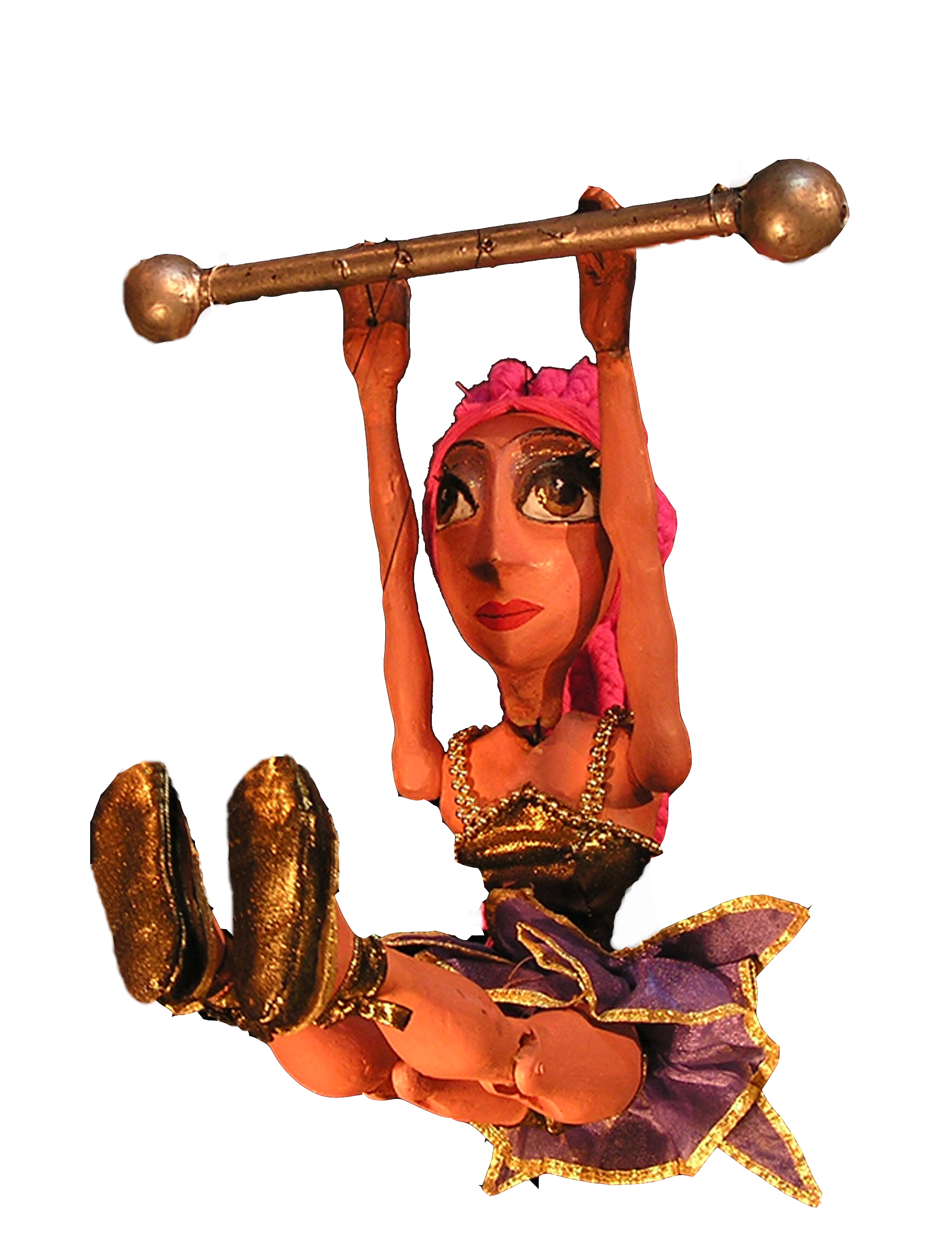

Cuaderno de sugerencias didácticas para maestros y alumnos
de nivel preescolar, 1º, 2º y 3º de primaria para realizarse
antes y después de su visita al espectáculo El Circo de
la compañía Marionetas de la esquina.

ÍNDICE:
ANTES DE LA FUNCIÓN
LOS TÍTERES
Ejercicio 1: El circo
Ejercicio 2: Los animales
Ejercicio 3: los sentimientos

DESPUÉS DE LA FUNCIÓN
Ejercicio 4: las figuras geométricas
Ejercicio 5: los colores
Ejercicio 6: la equilibrista
Ejercicio 7: juegos corporales
ANTES DE LA FUNCIÓN DE

EL

Ejercicio 1: El circo

Platique con sus alumnos sobre el Circo. A continuación, le proponemos una manera de llevar la conversación.

El Circo ha sido desde siempre una forma de diversión. Seguramente tus papás, tus abuelos, tus bisabuelos y tus tatarabuelos fueron al Circo cuando eran chicos. ¿Tú has ido al Circo? ¿Te gustó? ¿Qué te gustó más? ¿Qué te gustó menos?

Lo que vemos en el Circo son números de destreza, habilidades, juegos, actuaciones y bromas que se han repetido por muchos años pero que aún causan risa, placer, miedo, asombro… ¿Qué sentiste cuando fuiste al Circo?

Hay números que ya son clásicos de un Circo, es decir, que uno no puede imaginarse al Circo sin las acrobacias a caballo, los elefantes, focas, perros y otros animales amaestrados. El domador de leones y tigres, por ejemplo, ha sido siempre uno de los personajes característicos y más atrayentes del Circo. ¿Te acuerdas de algún número del Circo que te haya gustado mucho? ¿Cuál era?

En el Circo también hay payasos, equilibristas, trapecistas y hombres fuertes que demuestran sus grandes habilidades en actividades que nosotros no podemos hacer. ¿Qué otros personajes te acuerdas que hay en el Circo?

Ejercicio 2: los animales
- Con sus alumnos, hagan una lista de los animales que puede haber en un Circo.
- Pida a cada niño que cierre los ojos e imagine al animal que más le gustaría ver en el Circo pero que lo mantenga en secreto.
- Invite a cada niño a hacer la mímica del animal elegido.
- Pida al resto del grupo que intente adivinar de qué animal se trata.
- Continuando con el mismo ejercicio, divida al grupo en equipos según los animales que hayan elegido: los leones, los elefantes, los perros, las focas, etc.
- Pida a cada equipo que platique de sus animales elegidos, motivándolos con preguntas como: ¿Cómo hablan los leones? ¿Cómo se mueven? ¿Qué les gusta comer? ¿Qué crees que podrían hacer en el Circo?

Ejercicio 3: los sentimientos
- Cuente a su grupo que en el Circo hay payasos. Pregúnteles qué piensan de ellos. ¿Les gustan? ¿No les gustan? ¿Qué les hacen sentir?
- Junto con el grupo gesticulen demostrando los rostros para los siguientes sentimientos: enojo, alegría, miedo, tristeza, seriedad.
- Pídale a cada niño que dibuje en media cartulina la cara de un payaso. La cara tendrá la emoción que cada uno haya dicho que le produjo el payaso.
- Recorten la cara y recorten los ojos. Construyan una máscara.
- Pida a cada niño que se ponga su máscara. Pídales que expresen la emoción que dibujaron.
- Jueguen a ser payasos. ¿Qué podría hacer un payaso en el Circo?

DESPUÉS DE LA FUNCIÓN

LOS

Ejercicio 4: las figuras geométricas
- Recorte 10 círculos, 10 triángulos, 10 cuadrados y 10 rectángulos, en tres tamaños diferentes por niño.
- Pídales que con estas figuras (40 figuras por niño) armen uno de los personajes que salieron en la obra.
- Peguen las figuras para fijar el muñeco.
- Pegue por detrás una varilla de madera para hacer un títere de varilla.

Ejercicio 5: los colores
Recuerde a los niños la frase con la que el presentador anunció al Circo: “los circos son como pequeños arcoiris en todos los cielos del mundo”.

- Pregúnteles que creen que quiere decir esa frase. ¿Por qué compara un arcoiris con los circos?
- Muestre un dibujo de un arcoiris y repase sus colores.
- Ahora pida que cada uno dibuje una carpa de circo con los colores del arcoiris.
- ¿Qué figura geométrica se utiliza para dibujar una carpa de circo? El triángulo.

Ejercicio 6: la equilibrista
El siguiente ejercicio no intenta obtener respuestas precisas sino invitar a los niños a que reflexionen en la manera en que un objeto como el títere, que en este caso es muy parecido a un ser humano, puede sostenerse sobre una cuerda, haciendo acrobacias sobre una superficie tan delgada.

- Recuerde con sus alumnos a Ariadna, la equilibrista que caminaba sobre la cuerda floja.
- Invite a reflexionar: ¿cómo hacía para no caerse? ¿De dónde sostiene su cabeza, su cuerpo, los brazos?
- ¿Qué se podría poner debajo de la cuerda para proteger a la equilibrista en caso de que se cayera?
- Los humanos tienen mucha dificultad para caminar sobre una cuerda. ¿Se te ocurre algún animal que pueda hacerlo? ¿Por qué crees que para ellos es más fácil?
- Algunos equilibristas caminan sobre la cuerda sosteniendo una vara en las manos. ¿Para qué crees que la utilizan? ¿Crees que la vara les facilita o les dificulta caminar sobre la cuerda?
- ¿Qué pasaría si alguien moviera la cuerda? ¿Crees que la equilibrista se caería?
- ¿La cuerda sobre la que camina la equilibrista, ¿es más ancha que su pie o menos ancha?
- ¿Crees que los ruidos de la gente podrían hacer que se desconcentre y se caiga?
- ¿Qué crees que la equilibrista tiene que hacer para practicar a caminar sobre la cuerda?

Ejercicio 7: juegos corporales
(Material: papel crepé, cinta adhesiva, gis)

- ¿Te gustaría ser equilibrista?
- Invite a los niños a jugar a ser equilibristas.
- Con papel crepé, ayúdeles a diseñar un vestuario muy sencillo. Las niñas pueden llevar una falda, los niños un adornos en los hombros o un cinturón.
- Dibuje a lo largo del piso del salón, líneas con un gis, o cinta adhesiva.
- Forme equipos para cada línea e invítelos a cruzar el salón solamente pisando la línea trazada.
- Realice una excursión con el grupo fuera del salón para encontrar otras superficies delgadas (las orillas de los escalones, una barda pequeña, etc.) e invítelos a caminar sobre ellas.
- Después, de regreso en el salón, reflexionen: ¿Te dio miedo caerte? ¿Cómo hiciste para no caer? ¿Cómo colocabas tus brazos? ¿Tu cuerpo? ¿Tu cabeza?
- ¿Podrías dibujar un equilibrista?

Welcome to the Circus of
Marionetas de la esquina!

Teaching suggestions for teachers and students of the 4th, 5th, and 6th grades.

Exercises for before and after the show.

“The Circus” by Marionetas de la Esquina

Index:
Class activities before the show
-Welcome to the Circus!
-Text: The Circus
-Exercise 1: The Circus
-Exercise 2: Personal Diary
-Exercise 3: Craft
-Exercise 4: Ensembles

Class activities after the show
Text: What is a Puppet
Exercise 5: Dictionary
Text: About Puppets: A brief history
Text: Puppet Techniques
Exercise 6: Strings and Body Parts
Exercise 7: A Simple Marionette
Exercise 8: Manipulation
Exercise 9: The Character
Exercise 10: The Tight-Rope Walker
Exercise 11: Testing your Balance
Welcome to the Circus of
Marionetas de la esquina!

BEFORE THE SHOW

THE

EXERCISE 1: The Circus

Talk with your students about the Circus. Here are some suggestions for the conversation.

The Circus has always been fun. Surely your parents, your grandparents, your great grandparents and your great-great grandparents went to the Circus when they were kids. Have you gone to the Circus? Did you like it? What did you like the most? What did you like least?

In the Circus we see numbers which include daring skills, games, acting, pranks and tricks which have been done over and over again in the past but, which today, still make us laugh, feel fear, amazement and pleasure. What did you feel when you went to the Circus?

There are numbers which are typical in a Circus. We cannot imagine the Circus without thinking about stunts on horses, the elephants, seals, dogs, and other trained animals. For example, the lion and tiger tamer has always been one of the more characteristic and appealing personalities in the Circus. Can you think of something that you liked very much when you went to the Circus? What?There are also clowns, tight-rope walkers, trapeze artists and muscle men whose skillfulness fills us with awe.

Exercise 2: Personal Diary
- Ask your students to write a text as if it were a personal diary or something intimate about their visit to the Circus. Stress the importance of describing what caught their attention the most, why and what they felt.

Exercise 3: Crafts
- With your students, make a list of the people who work in the Circus.
- Ask each student to choose one of these crafts or jobs and to keep it a secret.
- Invite each child to act out the craft he or she chose.
- Ask the other children in the group to try to guess what job it is.
Ask the to draw the characters they chose.

Exercise 4: Ensembles
- Explain to the children the meaning of ensembles, groups, and teams.
- Explain to them that you will propose different ensembles as you go along and that when they hear the one in which they think their characters belong, they should raise them.
- Begin by proposing an ensemble of circus performers (clowns, tight-rope walkers, animals, women, men, muscle men, the smallest characters, the largest, the most amusing, the least amusing, the ones they liked best, the ones they liked least, etc…) and ask the students to raise the characters which they think belong in each ensemble or group.
- When the characters in each ensemble have been raised, ask them to say what characteristics make each group unique.
- Then, choose another circus ensemble.

AFTER THE SHOW
What is a Puppet?
A dressed and adorned figure made of wood and other materials. It is animated and moved by different devices and its purpose is to entertain. Puppets can talk and sing and are accompanied by music. They are actors which perform on a little theater or stage.
A puppet is an animated object which acts in a play.
It is a stage character which is the result of artistic creation.
It is a doll which acts and moves and which we play with.
- Who has never held a puppet in his or her hand? Who can resist the puzzling charms of that figure, that character destined to move, act and perform? Who has never fallen prey to what we call “the magic of puppets”?

Exercise 5: Dictionary
- Ask students to write their own definition of a puppet from what they saw and felt when they saw The Circus.
- Ask each student to re-write the definition in a separate piece of paper.
- Ask them to put the paper on the board at the front of the class.
- Invite all students to read the different definitions posted on the board.
- Can they come up with one sole definition combining all the texts?

Puppets: a brief history

- If we wanted to trace the historical existence of the puppet, we would have to go back to the beginning of civilization. Today, anthropological research shows us that puppets and dolls existed in all cultures even in the most ancient.
- When supernatural forces were given the names of gods, these were represented by dolls or puppets.
For example, in countries such as China, Japan, India, Turkey, Burma, and Java, puppets were used to represent idols in religious ceremonies. Later, when the liturgy became more complicated and dramatic, the puppet had to interpret more difficult roles in these rituals. Their gestures got more complex and it was necessary to take the risk of portraying man.
- Little by little, puppets began to be used more to represent humans more than gods. During the Renaissance in Western Europe, stylized puppets portrayed the passions and ridiculous acts of our species.
- Paradoxically, initially puppets were not for children but for adult audiences. It was not until the end of the 18th. Century that performances for children began. The initiator was Monsieur Guignol in Lyon, France.
- Guignol in France and Punch and Judy in England both terrified and attracted children. In their puppet theaters they defied death itself and escaped from its claws dodging their own fate. Satires against authority were represented by puppets dressed as policemen. In other words, they mocked the rules established by man, by adults.
We have all seen puppets inside and outside of their theaters, in open spaces and squares, in schools, and on television. We have seen them speaking out, criticizing, questioning, mocking, parodying, satirizing, informing, teaching, moralizing, and entertaining. We have always seen them proudly displaying their balance on that very thin line between reality and dreams, between reality and fiction, between reality and imagination, between reality and fantasy.

TECHNIQUES
- The most common way to distinguish between different groups of puppets is through techniques or the way they are moved or manipulated.
- Of these techniques, the ones most used are the following:
- Rods: puppets are moved by iron or wooden rods. In this technique, the puppeteer is underneath the puppet and must raise his arm to move it.
- Shadows: one of the oldest techniques. The puppets are flat and made of materials which vary from cardboard to the dry skin of animals. It is not necessary to paint them because you can only see their shadow. The puppeteer stands behind and underneath the puppet to find its shadow as he places it before a ray o f light. In front of the puppet there is a screen where the shadow is projected and that is what the audience sees.
- In the 60´s in the United States, Big Mouths, better known as The Muppets, became famous with Jim Henson. This technique is ideal for puppetry on television since puppets can speak easily. The puppeteer´s hand is placed inside the body of the doll with his fingers inside the puppet´s mouth.
- Strings move marionettes such as the ones you see in The Marionetas de la Esquina Circus. The main characteristic of marionettes is that all the parts of their body can be moved. Each part is moved from above by a string handled by a puppeteer. It is up to the puppeteer to choose the number of strings to use. This depends on the number of actions that the marionette has on stage or during the story. Normally, a separate string is used to move each body part.
Exercise 6: strings and body parts
- Ask the children to draw up a list of the number of movements they can make with their own bodies.
- Ask them to draw a scale model of a possible marionette of themselves and to put a string through each body part that moves.

Exercise 7: a simple marionette
(Material per child: a disposable glass, yarn, 2 small wooden sticks, thin cardboard, white glue or paste, scissors, paint, needle for yarn).

- Ask each child to choose one of the characters that appeared in the play in order to make the puppet.
- Give each child a glass.
- Ask them to pierce each corner of the thin cardboard with a 30cm. piece of yarn.
- Make a knot on each piece of yarn and paste on the glass with white glue. ????
- Ask them to draw and cut out the hands and feet of their puppet.
- Ask them to draw two pairs of hands and two pairs of feet on the thin cardboard.
- Ask them to paste hands and feet on the extreme part of each piece of yarn.
- Once the body is completed, tie a 20 inch piece of yarn to the tip of each foot, the tip of each hand, and the doll´s temples. Una vez terminado el cuerpo, amarren en la punta de cada pie, en la punta de cada mano y en las sienes del muñeco, un pedazo de estambre de ½ metro de largo.
- Cut the wooden stick in two and paste (tie ????? ) it together in the shape of a cross.
- Tie the 2 pieces of yarn of the temples where the sticks meet.
- On each of the 4 tips of the sticks, paste the strings of the legs and the hands.
- Invite them to paint their puppet.

How to move a marionette

Exercise 8: manipulation
- Invite the children to move their marionettes.
- Ask them to identify what string belongs to what part of the body.
- Ask them to make the puppets walk, then run, and then jump.
- What other movements can they make with their feet.
- What movements can they make with their hands?

Exercise 9: the character
Once your puppet has been made, look deep into its personality. Its voice, its name, and its history are all very important.
- Ask each child to choose the name of his or her marionette.
- Ask each child to invent a story for the marionette.
- Each marionette will tell the others its story.

Exercise 10: the tight-rope walker
The aim of the following exercise is not to get precise answers but rather to encourage the children to think about the way in which an object such as a puppet, which in this case looks so much like a human being, can stay up on a rope without loosing its balance while doing acrobatics on such a thin surface.

- Remember Ariadna, the tight-rope walker, with your students.
- Suggest they think about what she has to do so as not to fall. How does she hold up her head, her body, her arms?
- What can be placed underneath the tight-rope for protection in case of a fall?
- Humans have a hard time walking on a tight rope. Can you think of an animal which can do it? Do you think it´s easier for animals? Why?
- Some tight-rope walkers walk on the rope holding a pole in their hands. What do you think they need it for? Do you think the pole helps them or makes it more difficult for them to walk on the tight-rope?
- What would happen if someone shook the rope? Do you think the walker would fall?
- Is the rope wider or thinner than the walker´s feet.
- Do you think that noise can make the tight-rope walker loose concentration and fall?

Exercise 11: Balance
(Material: rope, string and cardboard)

- Ask your students to make a tight-rope walker.
- First, raise the rope evenly in the air up from the ground. Tie it to two fixed extremes (2 chairs, 2 small wires, 2 wooden rods…)
- With the cardboard, try to make a character which can stay on a string or a rope without falling. Encourage students to make different dolls varying in size, width, length, weight, and shape until the doll can stay on the rope without falling.
- How big does the doll have to be? Does it have to be flat or three-dimensional?
- What height or width should it be in order no to fall?
- Is there a position or posture that is best so it won´t fall?
What is the best weight so it does not fall?

